МУНИЦИПАЛЬНОЕ АВТОНОМНОЕ ОБЩЕОБРАЗОВАТЕЛЬНОЕ УЧРЕЖДЕНИЕ
«Лайтамакская средняя общеобразовательная школа»
Тобольского района Тюменской области

Отчет о проведении Единого Методического Дня в МАОУ «Лайтамакская СОШ» на тему
«Новая образовательная среда как условие самореализации и социализации личности школьника и педагога».

Дата проведения: 25.04.2018г. Время проведения: 15.00ч. – 18.00ч.
Количество педагогических работников, принявших участие в мероприятии – 12 человек.
Отсутствовали: Биктимиров М.Х. – внешний совместитель,
Сайфуллина Л.С.. – по болезни,
Давалева Л.Т. – по болезни.
Форма проведения ЕМД: семинар-практикум.
Цель. Анализ и представление наиболее эффективных практик реализации решений августовской конференции педагогов 2017г., распространение передового опыта учителей, развитие профессиональной и личностной культуры педагогов.
Закрепление результатов поиска успешных практик (урок).
Закрепление форм реализации проекта «КультУРА жизни».
Первый этап ЕМД.
С целью психологического настроя на занятие в начале семинара заместитель директора по УВР Акбердеева А.М. провела с участниками упражнение «Вверх по радуге», затем ознакомила всех с темой и целью проведения ЕМД.
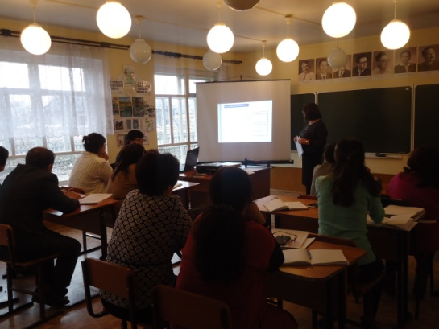

Как подготовительный этап для быстрого включения в работу семинара, участникам была предложена презентация «Каков был план?» (по материалам весенней методической сессии).
Далее выступили руководители предметных МО, которые поделились опытом работы педагогов по повышению профессиональной компетенции в части внедрения продуктивных технологий.
Руководители МО учителей гуманитарного цикла Халикова Р.Р., учителей естественно-математического цикла Шамшитдинова Р.Х. в своих выступлениях представили «шаги» педагогического коллектива по трансформации уроков на интегрированной основе. Каждое выступление сопровождалось презентацией.
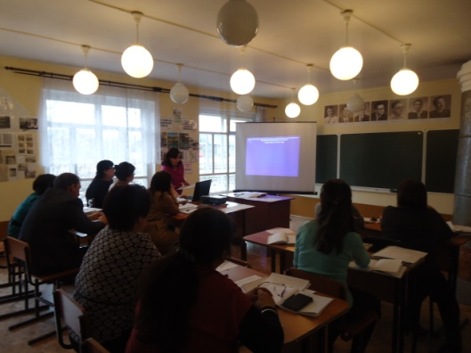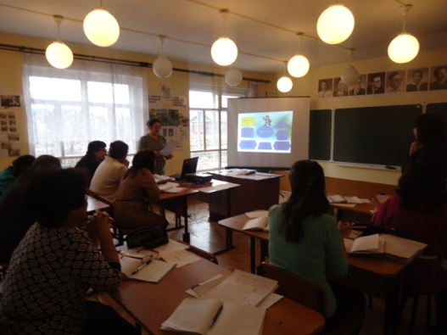
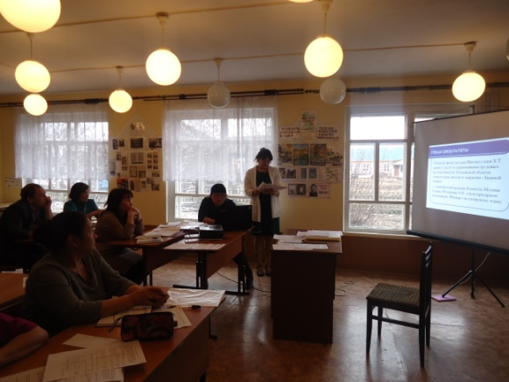
Руководитель МО учителей гуманитарного цикла Халикова Р.Р. представила стендовый интегрированный урок русского языка и литературы в 9 классе по теме «Гражданин. Патриот. Профессионал» (урок развития речи).
Презентация из опыта работы классных руководителей на тему «Детско-взрослое взаимодействие: культура управления» была представлена руководителем МО классных руководителей Юмадеевой З.Х. Она также рассказала о внедрении в практику работы некоторыми руководителями внеурочной деятельности карты кружкового движения, классными руководителями – атласа техник и приемов взаимодействия с родителями.
С анализом работы творческой группы воспитателей ГКП и учителей начальных классов по проблеме преемственности выступила руководитель творческой группы Биктимирова Г.З.
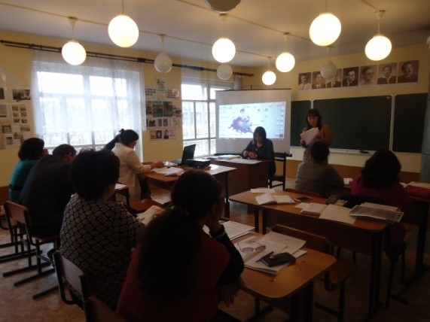
Второй этап ЕМД – методический практикум.
С презентацией «Экскурсия-урок. Как организовать и провести урок-экскурсию» выступила заместитель директора по УВР Акбердеева А.М.
Участникам практикума предложено практическое задание:
- Создать экспресс-карту посещения урока-экскурсии (1 группа).
- Создать экспресс-карту посещения разнотрансформируемого урока (2 группа).
- Создать экспресс-карту посещения интегрированного урока (3 группа).
- Создать экспресс-карту посещения занятия кружка (разнотрансформируемого на интегрированной основе) (4 группа).
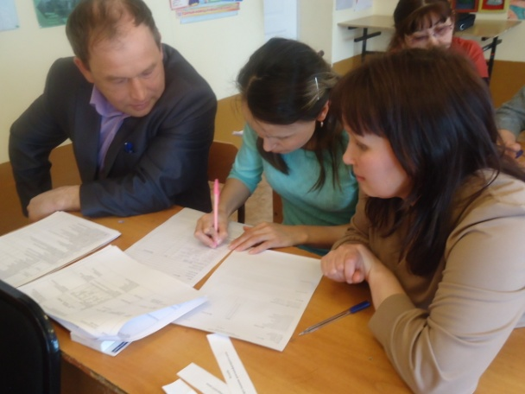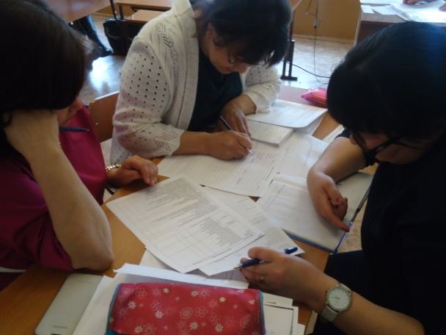
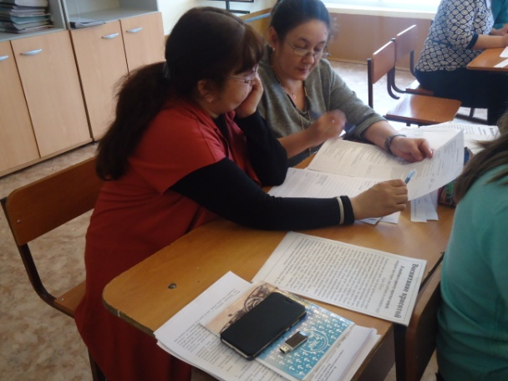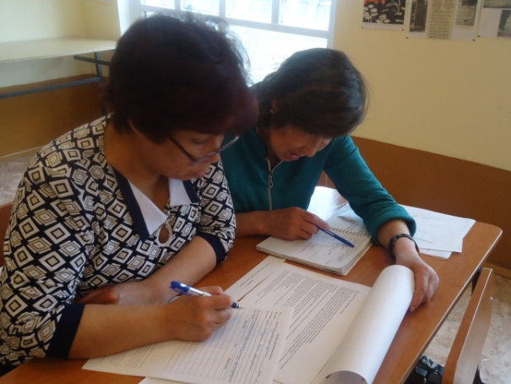
Работа в группах. Каждая группа печатает экспресс-карту и на бумажном носителе раздает каждому участнику. После перерыва участники возвращаются в кабинет татарского языка.

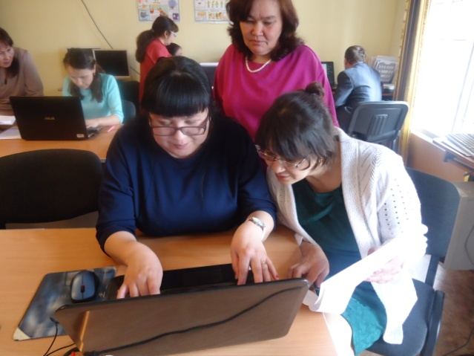
2 задание. Группы меняются экспресс - картами. Задание: анализировать посещенные уроки и занятия по составленным экспресс - картам:
1 группа: Разнотрансформируемый урок литературы в 5 классе.
2 группа: Урок-экскурсию по окружающему миру во 2 классе.
3 группа: Разнотрансформируемое занятие кружка «Краеведение» в 7 классе.
4 группа: Интегрированное занятие в группе ГКП.
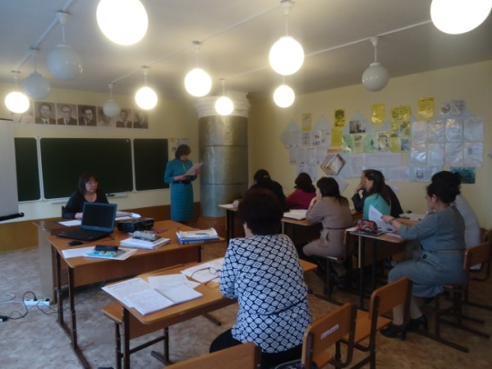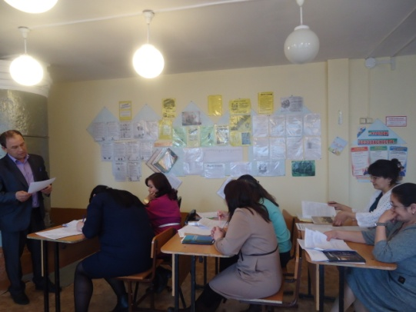
Третий этап ЕМД – успешные практики педагогов.
Выступила учительница русского языка и литературы Акбердеева А.М. о приеме работы с текстовой информацией (прием «Кладезь мудрости»), предложила видеофрагмент урока литературы по организации работы с текстом при просмотровом чтении.
Далее с презентацией из опыта работы выступили учителя:
- учительница русского языка Халикова Р.Р.,
- учительница татарского языка и литературы Ишкулова Р.А.,
- учительница русского языка и литературы Юмадеева З.Х.,
- учительница математики Шамшитдинова Р.Х.

В конце работы педагогам было предложено заполнить карту рефлексии:

Рефлексия. Реализация решений августовской конференции – 2017
Самое полезное в мероприятиях, проведенных в течение года ____________________ _________________________________________________________________________________________________________________________________________________________________________________________________________________________________________________________________________________________________________________________________________________________________________________________________

Затруднения, которые испытывал (а) _________________________________________ ____________________________________________________________________________________________________________________________________________________________________________________________________________________________________________________________________________________________________________________
Итоговые инструменты (продукты) работы ___________________________________
_______________________________________________________________________________________________________________________________________________________________________________________________________________________________________

И «БИЛЕТИК НА ВЫХОД»: написать одну идею, которую захотелось реализовать в следующем учебном году .
Продуктом деятельности ЕМД стали
- экспресс - карты посещенных уроков и занятий,
- методические рекомендации по работе с текстовой информацией на уроках и во внеурочной деятельности. Прием «Кладезь мудрости»,
-методический маршрут урока в разнотрансформируемом пространстве,
- методические рекомендации по организации и проведению урока-экскурсии
26.04.2018г. заместитель директора по УВР _________ Акбердеева А.М.

